教学成果总结报告

成果名称 “互联网+”视域下的高职思政教育路径创新与实践
成果完成人 俞发仁、吴海礁、王秋宏
刘建华、林艺勇、魏丽静、吴爱梅
成果完成单位 福州软件职业技术学院 _
申 请 等 级
申 报 时 间 2017年5月9日
成 果 科 类 教学改革 _

“互联网+”视域下的高职思政教育路径创新与实践

——基于福州软件职业技术学院福软通APP+思政教育教学改革实践与探索

"互联网+"已成为时代发展的主旋律,在深刻地改变着人们的生产、生活方式的同时,对大学生的世界观、人生观、价值观以及思维方式和行为方式都产生了巨大的影响。正确认识"互联网+",采取积极、有效的措施应对"互联网+"给大学生思政教育带来的机遇和挑战,对提高大学生思政教育的实效性具有重要意义。李克强总理将“互联网+”列入全国人大十二届三次会议的《政府工作报告》,标志着“互联网+”已上升到国家战略的高度,成为社会发展的主旋律。习近平总书记在全国高校思想政治工作会议上，从全局和战略高度，深刻阐明了加强和改进高校思想政治工作的重大意义、目标定位、主要任务和基本要求，对新形势下高校思想政治工作提出了要求、指明了方向。在这种时代背景下,学院借力网龙网络公司的技术与资源优势，发挥教育信息化对教育现代化的支撑和引领作用，基于“福软通APP”对学院的思想政治工作进行了二年多的改革和实践，探索出 “互联网+大学生思想政治教育”的新路径。
一、互联网背景下高校思想政治教育工作面临的挑战与机遇并存
（一）互联网背景下高校思政教育工作面临的挑战
1、互联网使大学生的价值观复杂化。互联网信息的庞杂和来源渠道多元化，以及信息传递的快速、广泛、便捷，深受大学生的欢迎。他们可以通过互联网随时随地轻松获取自己需要的信息，导致教师传授知识的地位的权威产生了动摇。而互联网信息所反映的价值观、思想理念和文化的多元性，也意谓着易变和良莠不齐。大学生不再单向地接收来自教师过滤筛选后传授给学生的知识信息，可以自主地对网络信息进行筛选和判断，难免也接收了许多不良或负面的信息，这就使得大学生在互联网时代所接受的思想和价值观变得复杂化。
2、互联网使教育突破实效限制。随着互联网技术的发展，高校的教育资源也变得信息化，教育方式也发生了极大的改变。教师讲课不再是单一的粉笔黑板板书式，学生学习也不再把教室作为唯一的学习场所。学生可以自由安排自己的时间，利用丰富有效的网络资源，根据自己的需求来选择合适的学习资料。这样就可以让学生根据自己的需求选择学习场所和内容，使网络教育方式打破了时间和地域场所的限制。因此，突破传统教学模式，创新思想政治教育手段成为了下一个必须探索的课题。
3、互联网安全无保障，学生思想观念易产生偏差。互联网信息的准入门槛相当低，来源渠道多样化，所以网络信息的安全性就得不到有效的保障。有些网络信息对重大事件或者国情的分析不具体、不全面，接收信息后的大学生的思想政治意识和观念可能出现偏差，阻碍爱国主义思想正能理教育和健康意识的形成。同时，由于网络上有很多的非法活动，网络道德的缺失对学生正确人生观和价值观的形成会产生不良影响。
（二）互联网背景下高校思政教育工作面临的机遇
1.互联网信息的广泛性丰富了大学思政课的教学资源。传统的思政课堂授课，教学资源较为局限。而如今可以搜集、利用与整合互联网丰富的信息资源，通过大屏幕或智能移动设备将这些资源呈现出来，扩展了学生的知识视野，也有利于学生随时上网搜寻各种有关思政的知识，甚至每天都有不同的信息发布者主动向学生的智能设备推送各类信息，不断充实学生自身。
2.互联网的灵活性优化了大学思政课的教学手段。大学思政教育主要是向学生传授马克思主义理论知识、中国特色社会主义理论知识及其当下的时事政治信息，以提高大学生的思想道德修养和科学文化修养，培养大学生的公民意识，树立大学生正确的世界观、人生观、价值观。信息时代的到来有利于教师将互联网的各种图片、音频、视频融入到思政课堂当中，使思政教学更具引导性、生动性和针对性，并有效避免单一的“说教式”的教学手段，增加教学的感召力。
3.互联网的交互性促进了教师与学生的互动、沟通和交流。思政课堂一直给人严谨、枯燥的印象，而且老师与学生面对面相处的时间并不多，仅限于课堂时间和一些零碎的课余时间。而利用互联网这个平台则大大增加了师生之间的交流与互动，师生可以通过手机APP、QQ、微信、微博等聊天软件随时随地地进行联系，既有利于师生之间更加了解彼此，加深师生之间的情感，又有利于突破课堂教学的局限性，将思政教学工作延伸至课堂以外的任何时间。
二、基于福软通APP，拓展高职思政教育新空间
鉴于以上互联网技术与资源的普及深入，对我们高职院校思政教育提出的挑战和机遇，我院凭借办学主体网龙网络公司雄厚的网络技术开发优势和丰富的教育资源，积极建设福软通APP平台，不断拓展学院思想政治教育工作的新空间。
1、构建“五位一体”思想政治理论课课程体系和“四段式”教学模式的思想政治教育大格局。学院根据学生特点，遵循“05”方案的要求，经过两年多时间的探索，形成了“五位一体”的思政课程体系：五位是指“必修课+社会实践+课外宣讲+活动指导+公益服务”， “思想道德修养与法律基础”、“毛泽东思想和中国特色社会主义理论体系概论”、“形势与政策”为必修课程；社会实践环节包括了“两课”社会实践和校内外学生社团实践、假期实践、社会调查、参观体验等；课外宣讲是指邀请校内外专家学者在校内开展专题讲座、举办交流会、沙龙等；活动指导指学生的各类社团和专题活动由指定的思政课教师和思政辅导员为指导教师，如，社团活动、辩论赛、创新创业竞赛等，从活动的策划、筹备、开展、总结、展示、交流座谈和分享会等进行全程指导帮助，确保取得最大教育意义；公益服务主要通过勤工助学、青年志愿者、义工、环保协会等学生组织落实思想政治教育功能。一体，是指学院建立的创新创业教育体系，包括职业生涯规划、就业指导、心理健康教育、创新创业教育、创新创业实践、设计方法论等课程体系。在以上的通识课程教学过程中，充分利用了福软通APP的平台优势，实现“微课在线学习+课堂教学+小班组讨论+集中分享”的“四段式”混合教学模式，线上交互交流，线下互动研讨，形成了全程育人、全方位育人的思想政治教育立体大格局。
2、遵循“以生为本”理念，创建服务学生十大体系，引领网络思想政治教育。十大学生服务教育管理体系包括：学生工作战略体系、学生教育管理联动工作机制、学生教育管理落实主渠道、“两大循环”思想政治教育体系、新型“三自”体系、素质拓展为核心的素质教育体系、以素质评价为平台的养成教育体系、职业规划和就业指导教育体系、奖勤补助缓资助体系、心理健康教育体系。这十大体系涵盖了从学生新生入学开始至毕业在校三年六个学期的全部教育过程，逐步搭建入福软通云数据平台，每个环节都融入和体现着细致入微的学生思想政治教育“以生为本”的教育理念。
通过这一系列举措，学院整体构建起了课内与课外、校内与校外、线上与线下、入学前到毕业后，立体化、跨时空、零距离的网络思政教育互动空间。
三、借助福软通大数据，把握学生思想脉搏
1、依托福软通大数据，促进思政课教学改革与实践。
近两年，学院利用网络调查问卷、网络行为数据等技术手段，持续多年对全校学生政治观点、思想动态、心理健康、学习状况、关注热点、生活需求等方面数据进行系统采集、动态观测与综合分析。依托互联网大数据，最新进行的一次《当前高职大学生思想政治教育现状网络调查问卷》网络调研，回收969份有效网络问卷，主要面向高职学生，占比99.38%，来自城市与农村的生源分别占20.95%和79.05%，学生党员、入党积极分子及团员共占调查对象的93.29%，学生干部有38.49%，非学生干部占61.51%。在回收的969份有效网络问卷中，回答“您认为当前高职院校思想政治教育存在的主要问题有哪些”设问时，认为“与学生思想需求实际联系不够紧密”达206人，占21.26%，认为“内容单调枯燥，缺乏创新”，占35.81%，持“教育过程形式主义”观点，占17.54%，持“理论空洞抽象，没有或很少与实践相结合”观点，占21.05%，持以上四种较为负面的观点高达95.67%，“没有充分发挥对社会发展的促进作用”的占4.33%。在回答“目前形势下思想政治教育是否必要”的问题时，认为“必要”和“ 必要但有待加强”的分别占35.5%和59.75%，说明同学们对高校思政教育还是寄予了厚望，也是对我们思政工作者的一种压力和鞭策。认为高职院校思想政治教育的价值主要体现在“有利于人的自由而全面的发展”占40.45%，27.14%和24.97%的同学分别认为“有利于促进社会的发展”和“能满足个人学习、工作和生活的需要”。对平时思想政治教育类课程的态度调查中，有43.03%同学“赞成，认为很有必要”， 52.94%的同学坚持“通过适当的形式和方式可以接受”。这与他们对待接受思想政治理论教育的态度又产生极大的矛盾，值得我们深入探索研究。所以，近年来，我院大胆尝试进行微课学习+专题教学的思政课教学模式，希望在思政课理论教育环节取得突破。根据学生上课的出勤率、专注度、课间参与度等指标的观察和统计，可以发现学生对思政课专题内容的兴趣度和认可度在提升。学生们反映密切联系社会实际问题的专题教学培养了他们正确分析和理解社会问题的能力，学生能更加关注国事、天下事，了解国情、省情和地方事、身边事。可见这代大学生是眼观世界，心怀国家，是大有希望的一代。思政课教学改革实践也得到好评和肯定。
2、借助福软通平台，丰富了思想政治教育内容
根据学院思想政治教育规划安排，根据教学大纲要求，对“五位一体”和创新创业教育课程体系的教材内容，根据知识点进行“碎片化”制作视频，建设成5分钟在线课程。学院还在平台上实时推送专题思政教育内容，如，每年的感动中国十大人物、天宫二号发射、南海仲裁案、APCE会议、韩国萨德问题、十八届六中全会、一带一路……还提供了课程讲义、PPT、在线答疑讨论、在线测试、课后思考、课外资料推荐等丰富的学习资源，传统的课堂教材不再重复教学，化解了思政课教材的实效性和针对性的不足。
3、借助福软通云平台的强大功能，及时准确掌握学生思想动态。
通过大数据的采集和分析，学院能够清晰地发现和掌握学生的政治信仰和思想动态，如，在回答“在大学期间你有没有努力争取加入中国共产党”的问题中，回答“有，且会努力争取”和“想过，但觉得自己还不够合格”共占88.65%，在入党动机的问答中，29.72%的被调查者愿意“为人民服务，打算为共产主义奋斗终身”，“ 加入党组织以提升自己的能力”的有40.97%。大多数同学是怀着较为正确的动机积极向党组织靠拢，并渴望得到党组织的关心和培养，为我党的发展壮大提供了雄厚的发展基础。在问到有无宗教信仰问题时，有55.83%的同学是选择“无”，与表示大学期间有而且会努力争取加入中国共产党的54.8%同学的数据比较接近。回答“针对党的十八大报告以来的新观点、新提法，您的关注度如何？”70.07%的同学首要关注“全面建成小康社会”，其次就是有62.44%的同学关注“中国梦”，依次关注的还有：反腐倡廉、美丽中国、生态文明建设、新型城镇化、中国特色社会主义建设：五位一体、社会主义核心价值观培育的“三个倡导”等重大时政问题，也有更多的大学生向党组织递交入党申请书，16级学生的入党申请率达80%以上。对学院的党建工作起到了积极的推动作用，也得到了广大师生的充分肯定。
四、立足福软通平台，构建教育信息化资源库
1、推进“五位一体”思想政治理论课课程体系、创新创业教育课程体系和学生服务管理体系的教育教学资源的信息化建设。
经过两年多的思政课教学改革实践，《毛泽东思想和中国特色社会主义理论体系概论》课程已经成为学院MOOC学习实践探索的先行者，课堂专题教学的资料上传到福软通平台供学生们学习，而且在线课程内容资源来源于中共中央党校、国家行政学院、北京大学、清华大学、人民网、新华网、福建省委党校等单位的资深理论专家共同打造，具有权威性和高品质的特点，不但适合在校生学习，同样也适用于广大党员和入党积极分子的在线学习，成为了一门具有课程创新特色的精品共享资源，也是学院教育信息化资源库的主要内容之一。
2、整合学院历史风貌、各类仪式典礼、文化艺术活动、优秀师生案例、好人好事、创先争优、榜样先锋、社团建设点滴等传统思政教育资源，转换开发为网络视频、卡通动漫、微电影、微视频等网络文化产品，丰富教育资源库中的文化构成。

3、推进党建工作网络化，建立党员和入党积极分子思政教育平台。

学院凭借网龙网络公司的技术和资源优势，通过福软通APP平台，集合了中央党校、国家行政学院、北京大学、清华大学、人民网、新华网、省委党校等单位党的理论专家，录制讲授专题，如，纪念长征胜利80周年、中国梦专题、读懂习近平系列重要讲话、党章、“两学一做”、《毛泽东思想和中国特色社会主义理论体系概论》课程等资源（如下两图），及时投放到福软通平台供学员学习。党员和入党积极分子还可以通过“中国好党员”、福软在线党校实现在线学习，并建立了严谨的考核评价机制，进一步提升了学习者的科学理论水平。
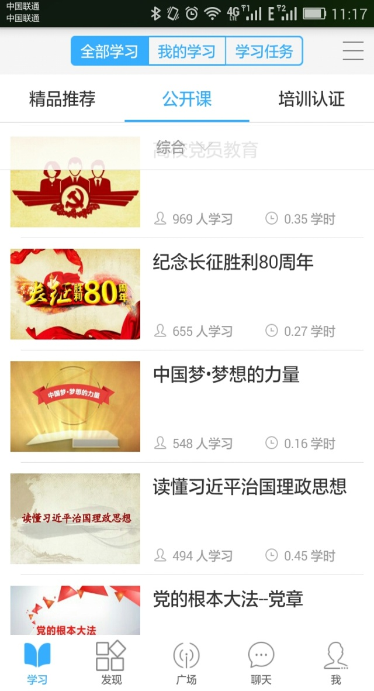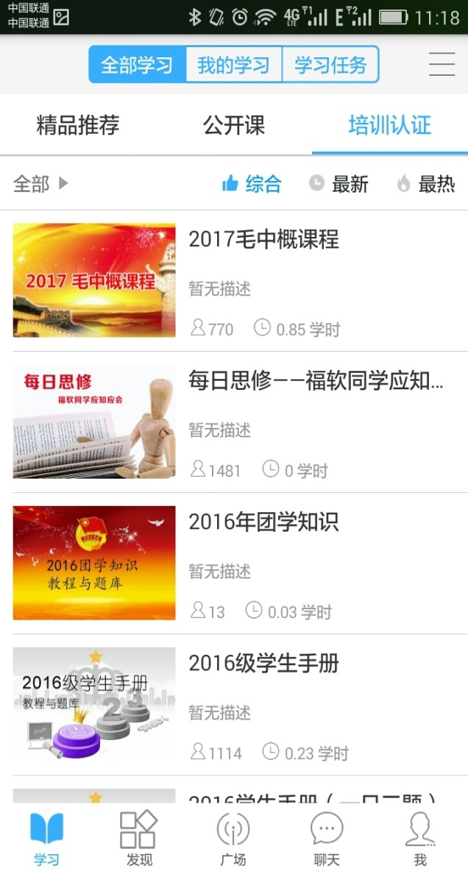
五、突出师生双主体，构建网络思想引领新机制
1、突出师生双主体，组建“1+4”思想政治理论课教学模式改革试点。“1＋4”，是指“1个多元组合教学团队＋多课堂教学”的授课方式。由教学团队分解专题任务给各位教师，采取多样化课堂教学方式，如，讲授、讨论、辩论、调查与分享等手段。
2、突出师生双主体，构建网络思政工作队伍。充分发挥教师的主体作用，组建以辅导员、思政课教师和学生工作干部为主体的网络思政工作队伍，通过福软通平台、贴吧、微信、QQ群等网络空间研判学生思想动态，主动发起话题讨论，借助网络平台主动发声发言，掌握网络话语权，引导学生树立正确的价值观。充分发掘大学生自我教育的主体作用，组织学生团队开展大学生思想政治状况调研，指导学生社团、学生骨干建立学生乐于参与、充满正能量的网络互动平台，形成学生在亲身参与和实践中提高认识、砥砺品格、朋辈相携、为人师表的新型育人机制。

